Thema | Aufgaben
Kurzreferat zu einer Literaturepoche | Mail an christina.altwicker@hanseschuleattendorn.de, um Thema und weitere Infos zu bekommen
Gedichte vergleichend  interpretieren | 2 ABs
Verfassen einer  Gedichtinterpretation | 2 ABs: lesen und lernen
Formaler und sprachlicher  Aufbau eines Gedichts | AB
„Neue Liebe“ – Joseph von  Eichendorff | AB  (Die Lösungen zu diesem AB per Mail an christina.altwicker@hanseschule-attendorn.de schicken)

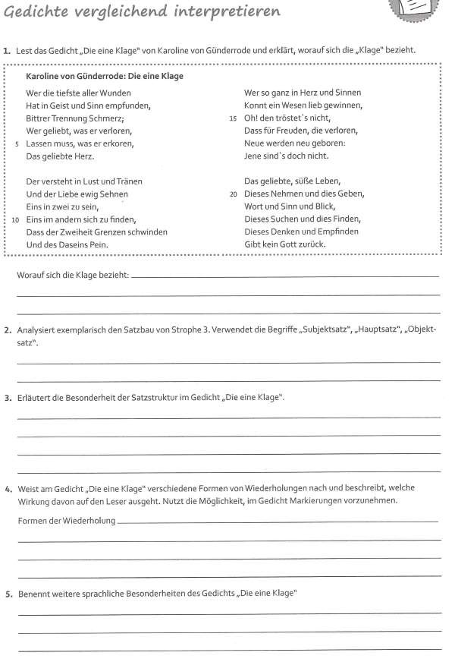

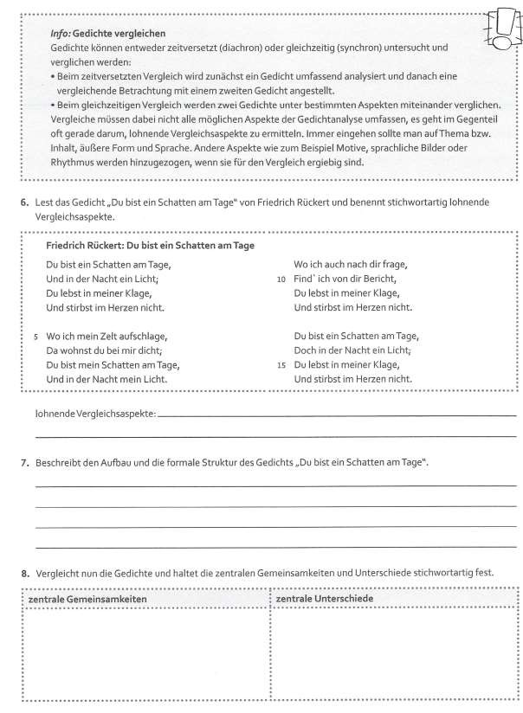
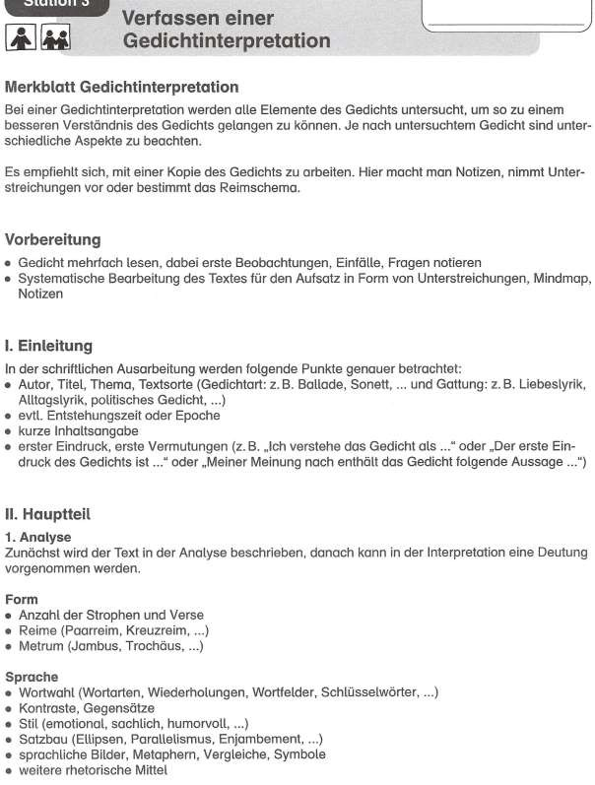
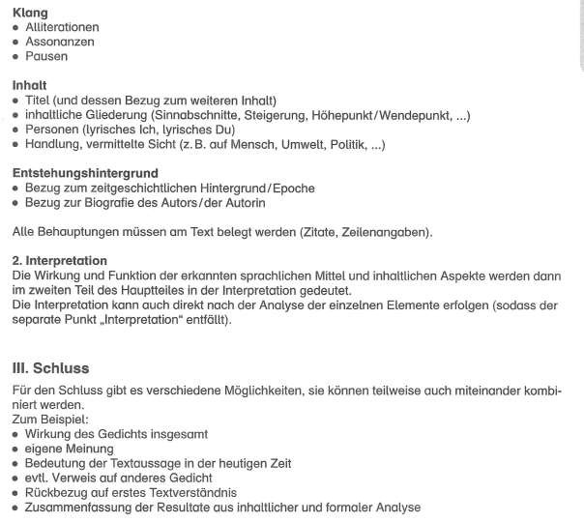
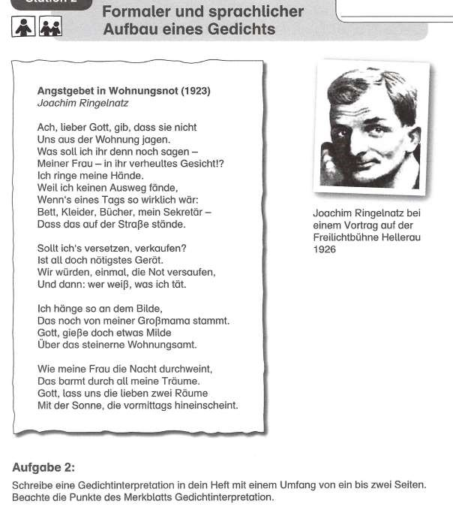

Joseph von Eichendorff: Neue Liebe (1837)
Herz, mein Herz, warum so fröhlich,
So voll Unruh und zerstreut, Als käm über Berge selig
Schon die schöne Frühlingszeit?
Weil ein liebes Mädchen wieder
Herzlich an dein Herz sich drückt, Schaust du fröhlich auf und nieder, Erd und Himmel dich erquickt.
Und ich hab die Fenster offen, Neu zieh in die Welt hinein
Altes Bangen, altes Hoffen!
Frühling, Frühling soll es sein!
Still kann ich hier nicht mehr bleiben,
Durch die Brust ein Singen irrt, Doch zu licht ist's mir zum Schreiben, Und ich bin so froh verwirrt.
Also schlendr' ich durch die Gassen,
Menschen gehen her und hin,
Weiß nicht, was ich tu und lasse, Nur, dass ich so glücklich bin.

Aufgaben:
Analysiere und interpretiere das Gedicht „Neue Liebe“ von Joseph von Eichendorff in einem zusammenhängenden Text. Gehe dabei so vor:
- Benenne Titel, Autor, Textsorte, Erscheinungsjahr und Thema des Gedichts.
- Fasse den Inhalt jeder Strophe mit eigenen Worten zusammen.
- Beschreibe die formalen Aspekte des Gedichts (Strophen, Verse, Reimschema und Versmaß).
- Untersuche sprachliche Besonderheiten und rhetorische Figuren sowie deren Wirkung.
- Verfasse ein Fazit, indem du wertend Stellung zu dem Gedicht nimmst.
- Lies dir deinen Text nochmals durch und prüfe, ob du die Aufgaben vollständig bearbeitet hast.

erquicken: neu beleben, stärken, erfrischen

